**문제 1번** [[숙제 목록보기](http://quest.mincoding.co.kr/contest.php?cid=1013)]

main함수에서 숫자2개를 입력받고, ABC 함수에 입력받은 값을 전달 해 주세요

ABC 함수는 전달받은 숫자 2개의 합과 곱을 계산 해 주는 함수입니다

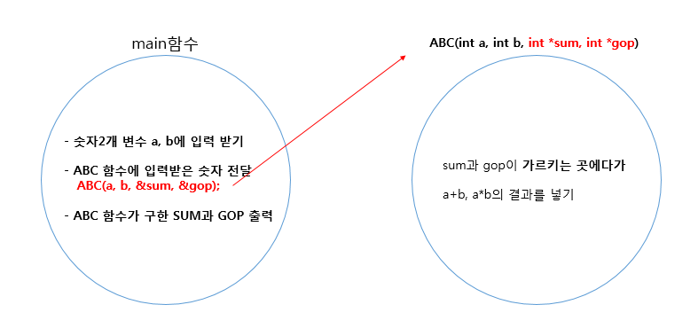

|  |
| --- |
| **[TIP] 특정 함수에서 숫자 여러개 return 해주기**  일반적으로 함수는 한 개의 숫자만 return 할 수 있습니다.  **void ABC( )**  **{**  **return 5;**  **}**  아래와 같이 짜면 에러가 발생하지요  **void ABC( )**  **{**  **return 5, 6; //에러 , return 에 값 두개를 쓸 수 없습니다**  **}**  값을 2개 이상 돌려주는 방법은  **1. return 대신 전역변수를 쓴다**  **2. return 대신 포인터를 쓴다**  이렇게 두 가지 방법이 있습니다. |

## 입력 예시

5 6

## 출력 예시

11 30



**문제 2번** [[숙제 목록보기](http://quest.mincoding.co.kr/contest.php?cid=1013)]

다음 배열을 **전역배열로** 하드코딩 해 주세요

|  |  |  |
| --- | --- | --- |
| A | D | F |
| Q | W | E |
| Z | X | C |

main 함수에서 찾을 문자를 입력받고, Find함수에 입력받은 문자를 보내주세요. (Find함수 호출)

Find함수에서는 전달 받은 문자가 있는 좌표를 찾아주세요

main함수에서 Find함수가 찾은 좌표를 출력 해 주세요

**(전역변수를 사용하지 말고 포인터를 사용해서 문제를 풀어주세요)**

## 입력 예시

F

## 출력 예시

0,2





**문제 3번** [[숙제 목록보기](http://quest.mincoding.co.kr/contest.php?cid=1013)]

한 문장을 main함수에서 입력 받아주세요

stringLen이라는 함수를 만들고, 입력받은 문장을 stringLen으로 전달 해 주세요 (함수 호출)

stringLen함수에서 전달받은 문장의 길이를 구하고 **문장의 길이를 return 해 주세요**

**main에서는 문장의 길이를 출력하면 됩니다.**

## 입력 예시

BBQWORLD

## 출력 예시

8글자



**문제 4번** [[숙제 목록보기](http://quest.mincoding.co.kr/contest.php?cid=1013)]

main함수에서 KFC함수를 호출 해 주세요

KFC함수에서는

- 한 문장 (최대 10글자)을 입력받아주세요

- 그 문자에서 대문자 / 소문자가 각각 몇개인지 Counting 해 주세요

**main 함수에서는** KFC함수에서 구한 대/소문자 갯수를 각각 출력 해 주세요

(전역배열 / 전역변수를 사용하지 말고, 포인터를 이용 해 주세요)

## 입력 예시

MINcoding

## 출력 예시

대문자3개

소문자6개



**문제 5번** [[숙제 목록보기](http://quest.mincoding.co.kr/contest.php?cid=1013)]

**\*전역변수를 사용하지 않고, 포인터를 활용해서 문제입니다**

**아래의 배열을 전역으로 선언 및 하드코딩 해 주세요**

|  |  |  |  |  |  |
| --- | --- | --- | --- | --- | --- |
| 4 | 5 | 6 | 1 | 3 | 1 |
| 2 | 1 | 3 | 6 | 3 | 6 |

Input함수에서 좋아하는 숫자 3개를 입력받아주세요

Process함수에서는 좋아하는 숫자가 각각 몇개인지 Counting 해 주세요

Output함수에서는 좋아하는 숫자의 갯수를 출력 해 주세요

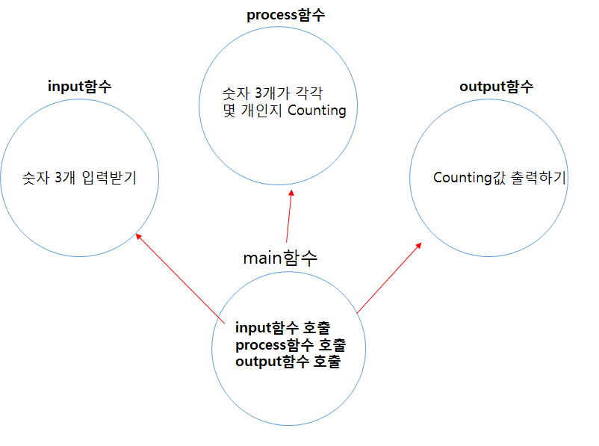

|  |
| --- |
| **[TIP] argument**  숫자 4개를 받는 함수 ABC가 있다고 한다면,  ABC함수를 호출하기 위해서 이렇게 쓸 수 있습니다  **ABC(1, 2, 3, 4);**  여기서 보내는 값인 1, 2, 3, 4를 argument(아규먼트)라고 부릅니다  **-> ABC함수를 호출하기 위해서는 argument 4개를 써야 합니다**  **[HINT] 이 문제를 풀기 위해서는**  input함수는 argument가 3개 (포인터 3개) 를 써야합니다  **ex) main함수에서 input(&a, &b, &c);**  process함수는 argument가 6개 (변수3개, 포인터3개) 를 써야합니다  **ex) main함수에서 process(a, b, c, &r1, &r2, &r3);**  output함수는 argument가 6개를 써야합니다  **ex) main함수에서 output(a, b, c, r1, r2, r3);** |

## 입력 예시

1 2 3

## 출력 예시

1=3개

2=1개

3=3개





**문제 6번** [[숙제 목록보기](http://quest.mincoding.co.kr/contest.php?cid=1013)]

아래 2차배열을 하드코딩해주세요

이 2차배열은 문자가 들어있기 때문에 int가 아니라 char 2차 배열 입니다.

**전부 문자열 처리하여 하드코딩하면 됩니다.**

0 ~ 9 사이의 숫자를 입력받고, 그 숫자가 존재하는 해당하는 칸을 찾으세요

그리고 그 칸에 써있는 알파벳을 출력 해 주세요

|  |  |  |  |  |  |
| --- | --- | --- | --- | --- | --- |
| 4 | 5 | 7 | 1 | 3 | 2 |
| D | F | Q | W | G | Z |

ex) 숫자 3을 입력받으면, 숫자 3의 위치를 먼저 찾아주세요

그리고 그 숫자 밑에있는 알파벳 G를 출력하시면 됩니다

## 입력 예시

1

## 출력 예시

W



**문제 7번** [[숙제 목록보기](http://quest.mincoding.co.kr/contest.php?cid=1013)]

**\*전역배열 / 전역변수를 쓰지 않고 푸는 문제입니다**

main함수에서 문장 2개를 입력받으세요

그리고 2개의 문장을 FindABC 함수로 전달 해 주세요

FindABC 함수에서는 대문자 A / 대문자B / 대문자 C를 각각 Counting하는 함수입니다

main함수에서는 FindABC함수를 통해서 구한 A, B, C의 개수를 출력 해 주세요

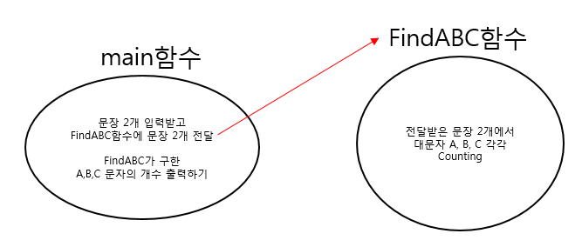

## 입력 예시

A_ShowABC

ABCDEFG

## 출력 예시

A:3

B:2

C:2



**문제 8번** [[숙제 목록보기](http://quest.mincoding.co.kr/contest.php?cid=1013)]

아래와 같은 구조체를 먼저 정의 해 주세요

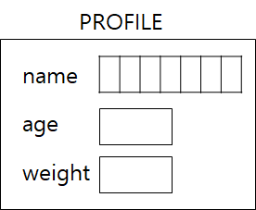

구조체 변수 int1, int2 를 만들어 주세요

이 구조체 변수에 들어갈 내용을 입력 받고

평균을 구해서 출력 해 주세요

name = char 배열

age = int 변수

weight = int 변수

|  |
| --- |
| **[TIP] 정의하다 라는 뜻**  1. 함수 정의  함수를 호출하려면 함수를 미리 만들어 놔야 합니다.  함수를 미리 만들어 두는 것을 **"함수를 정의하다"** 라고 표현합니다  2. 구조체 정의  구조체 변수를 만드려면 미리 구조체 Type을 만들어 두어야 합니다  구조체 Type을 미리 만들어 두는 것을 "**구조체 정의하다**" 라고 표현합니다  구조체 변수를 만드는 것은 "**선언하다**" 라고 부릅니다.  **정의하다 vs 선언하다** 이 단어를 구분할 줄 알아야 합니다.  "**정의하다**"라는 용어 알아두세요! |

## 입력 예시

JASON

35

80

TOMS

20

40

## 출력 예시

JASON & TOMS

평균27세

평균60KG



**문제 9번** [[숙제 목록보기](http://quest.mincoding.co.kr/contest.php?cid=1013)]

아래 배열을 전역으로 하드코딩 해 주세요

**(전역변수를 쓰지않고 푸는 문제입니다)**

|  |  |  |
| --- | --- | --- |
| D | A | S |
| Q | W | V |
| R | T | Y |

main함수에서

- 좌표 2쌍(숫자 4개) 입력 받아주세요 (y축, x축)

- Find함수를 호출하는데 입력받은 숫자를 넘겨주세요

Find함수는 좌표 2쌍에 해당하는 값을 찾아주는 함수입니다

**main함수에서 좌표에 해당하는 값을 출력 해 주세요**

## 입력 예시

0 2

1 1

## 출력 예시

S W





**문제 10번** [[숙제 목록보기](http://quest.mincoding.co.kr/contest.php?cid=1013)]

아래 표는 나라별 거리를 나타낸 표 입니다

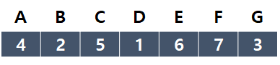

알파벳은 나라를 의미합니다

A 나라에서 E 나라까지 가려면 B, C, D를 거쳐야 합니다

따라서 거리는 2 + 5 + 1 = 8 이 됩니다

민스는 지효를 만나기 위해 얼마나 멀리 떨어져 있는지 알아보려고 합니다

민스가 있는 나라와, 지효가 있는 나라를 입력 받고

두 사람의 거리를 계산해서 출력 해 주세요

ex) 만약 E B를 입력받았다면

E와 B 사이에 D와 C가 있으니까 1 + 5 = 6 이 정답입니다

**[힌트] 알파벳을 인덱스로 바꾸는 방법**

char ch1, ch2;

cin >> ch1 >> ch2;

**int aIndex = ch1 - 'A';**

**int bIndex = ch2 - 'A';**

## 입력 예시

E B

## 출력 예시

6



**문제 11번** [[숙제 목록보기](http://quest.mincoding.co.kr/contest.php?cid=1013)]

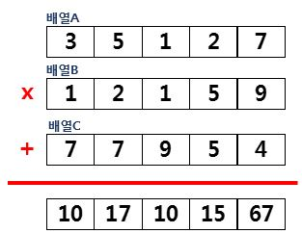

**1x5 배열 A, B, C 3개**를 만들고 **숫자 15개를 입력** 받으세요.

**배열 A와 배열 B의** 각각 같은 index값 끼리 **곱**을 합니다.

그리고 **배열 C칸**과 같은 index끼리 **합**을 구한 결과를 출력 하세요.

ex)

**입력: => 출력:** 10 17 10 15 67

3 5 1 2 7

1 2 1 5 9

7 7 9 5 4

## 입력 예시

3 5 1 2 7

1 2 1 5 9

7 7 9 5 4

## 출력 예시

10 17 10 15 67



**문제 12번** [[숙제 목록보기](http://quest.mincoding.co.kr/contest.php?cid=1013)]

|  |  |  |  |
| --- | --- | --- | --- |
| 3 | 4 | 1 | 6 |
| 3 | 5 | 3 | 6 |
|  |  |  |  |
| 5 | 4 | 6 | 0 |

위 배열을 하드코딩 해 주세요

현재 세번째 Line은 비어져 있습니다.

숫자 4개를 for문으로 입력받고, 세번째 Line을 채워주세요

For문을 돌려서

MAX와 MIN값을 찾아내고, 각 MAX와 MIN값의 좌표를 출력 해 주세요

ex) 9 2 1 1 을 입력하였다면 아래와 같이 배열이 만들어집니다

|  |  |  |  |
| --- | --- | --- | --- |
| 3 | 4 | 1 | 6 |
| 3 | 5 | 3 | 6 |
| **9** | **2** | **1** | **1** |
| 5 | 4 | 6 | **0** |

그리고 MAX는 9, MIN값은 0 입니다

가장 빨리 찾아지는 MAX와 MIN값의 좌표를 출력하면 됩니다

## 입력 예시

9 0 1 1

## 출력 예시

MAX=9(2,0)

MIN=0(2,1)



